コロンビア（９月～11月）

１．発生日
２００５年９月２６日～11月17日

２．災害発生経緯および被災状況
詳細な情報は得られていないが、コロンビアでは雨期の降雨により各地で洪水が発生した｡Dartmouth大学による死者は80人であり^{１）}、以下に得られた情報をとりまとめる。なお、以下の情報と上記大学とでは死者数が異なる。これは情報の取得時期や調査・集計地域に差異がある等の理由によると思わる。

- コロンビア政府による死者は94人、行方不明者は114人であり、死者のうち52人はアンティオキア州での死者である^{２）}。
- およそ44万人が被害を受け、1,985戸が破壊され、239自治体の２万戸が損傷した^{２）}。
- マグダレナ川が氾濫したとする報告がある^{３）}。
被災地域は26州の広域にわたる。図－１に被災地域を示す。

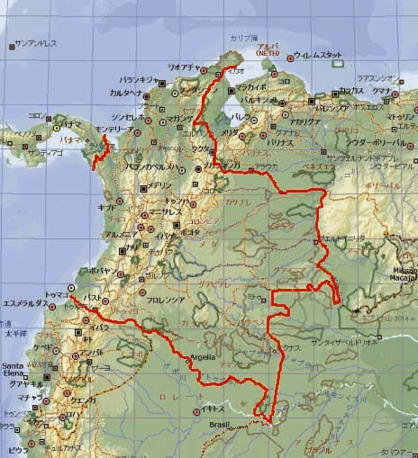
被災地域
図－１ 被災地域

３．救援支援状況、政府の対応等
- 150億ペソの資金が準備され、遠地への支援物資の輸送はコロンビア空軍、海軍、陸軍や警察が当たった^{２）}。
- テレビを通じたチャリティーコンサートにより13,200米ドル相当の食料、非食料支援物資が準備された^{４）}。
- 大統領は11月６日、現地を視察し、今後、堤防やその他の社会基盤に2,720万米ドルを投資すると表明した^{５）}。

４．気象状況
気象状況に関する具体的なデータは得られていない。

５．被害写真
1) http://www.colombia.com/noticias/autonoticias/2004/DetalleNoticia25409.asp
2) http://www.colombia.com/noticias/autonoticias/2004/detallenoticia25550.asp
3) http://www.colombia.com/noticias/autonoticias/2004/detallenoticia25596.asp
4) http://www.colombia.com/noticias/autonoticias/2004/detallenoticia25659.asp

６．引用資料
1) http://www.dartmouth.edu/%7Efloods/Archives/2005sum.htm
2)http://www.reliefweb.int/rw/RWB.NSF/db900SID/LSGZ-6JFKYU?OpenDocument&rc=2&cc=col&emid=FL-2005-000194-COL
3)http://www.reliefweb.int/rw/RWB.NSF/db900SID/VBOL-6JDCB7?OpenDocument&rc=2&cc=col&emid=FL-2005-000194-COL
4) http://www.ifrc.org/cgi/pdf_appeals.pl?rpts05/MEcofl1.pdf
5) http://www.newsfromrussia.com/world/2005/11/07/67151.html

